
FACULTAD DE INFORMÁTICA, CIENCIAS DE LA INFORMACIÓN E INNOVACIÓN TECNOLÓGICA
CARRERA DE ROBÓTICA E INTELIGENCIA ARTIFICIAL

PROGRAMACIÓN DE MICROCONTROLADORES

Control de Estados Adaptativo y Adquisición de Datos con ESP32 (FSM e Interrupciones)

NOMBRE DEL ESTUDIANTE: ERIKA ARIAS Y MARÍA JOSÉ SÁNCHEZ
DOCENTE: ING. PABLO BUESTÁN ANDRADE, PHD

- INTRODUCCIÓN
La integración de entradas analógicas y digitales bajo un esquema de interrupciones es fundamental para el desarrollo de sistemas embebidos de alta eficiencia. La eliminación de funciones bloqueantes como delay() permite que el microcontrolador mantenga una alta disponibilidad para tareas críticas. En este laboratorio, se implementa una máquina de estados que integra la lectura de un potenciómetro y una secuencia de parpadeo controlada por un temporizador de hardware.

- OBJETIVO GENERAL
Implementar una máquina de estados finita en un ESP32 que gestione entradas analógicas y secuencias temporizadas mediante interrupciones de hardware, asegurando la transición automática entre estados de operación y reposo.

- OBJETIVOS ESPECIFICOS
- Implementar una máquina de estados finita con múltiples modos de operación.
- Controlar el brillo de un LED mediante lectura analógica y PWM.
- Ejecutar una secuencia temporizada usando interrupciones de hardware sin funciones bloqueantes.

- DISEÑO ESQUEMÁTICO
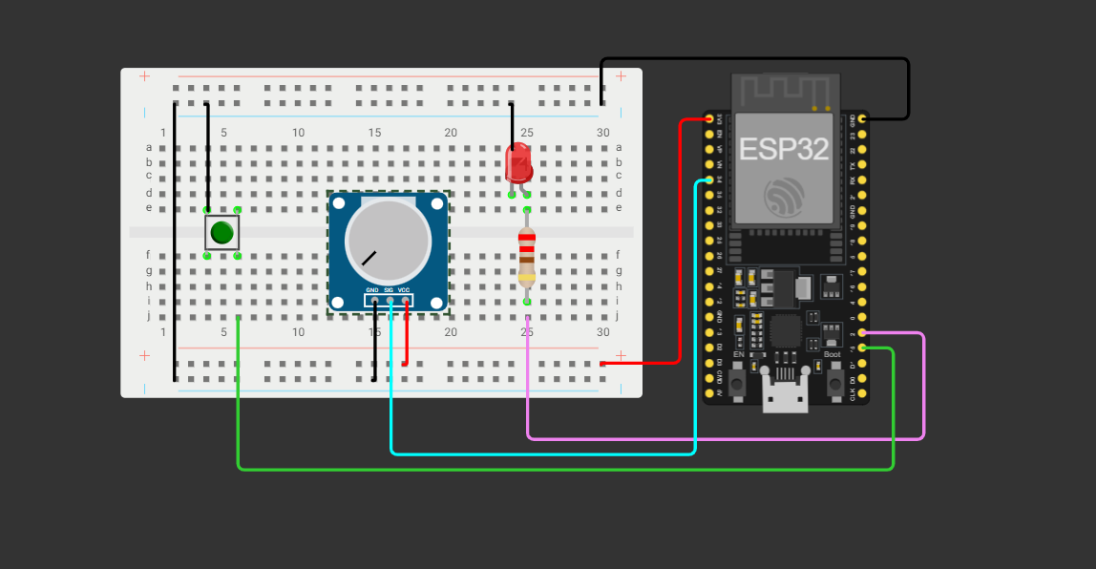
Ilustración 1 - Diseño esquemático
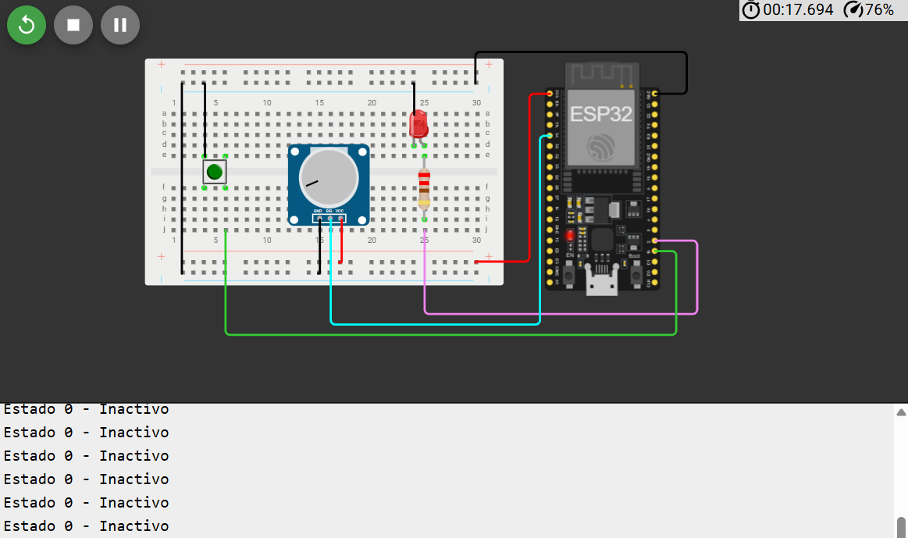
Ilustración 2 - Diseño esquemático – Estado cero

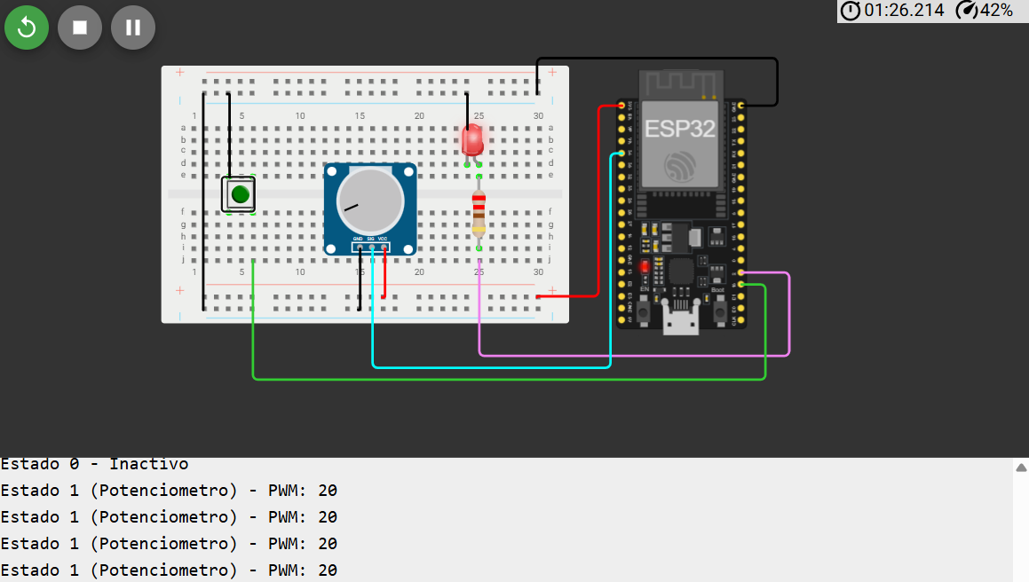
Ilustración 3 - Diagrama esquemático - Primer estado
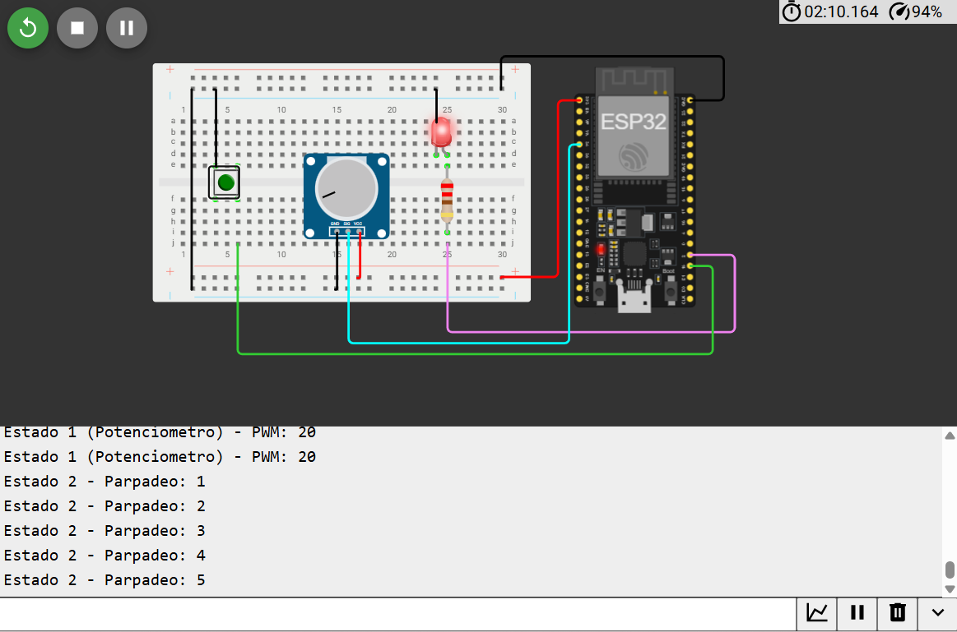
Ilustración 4 - Diagrama esquemático – Segundo estado

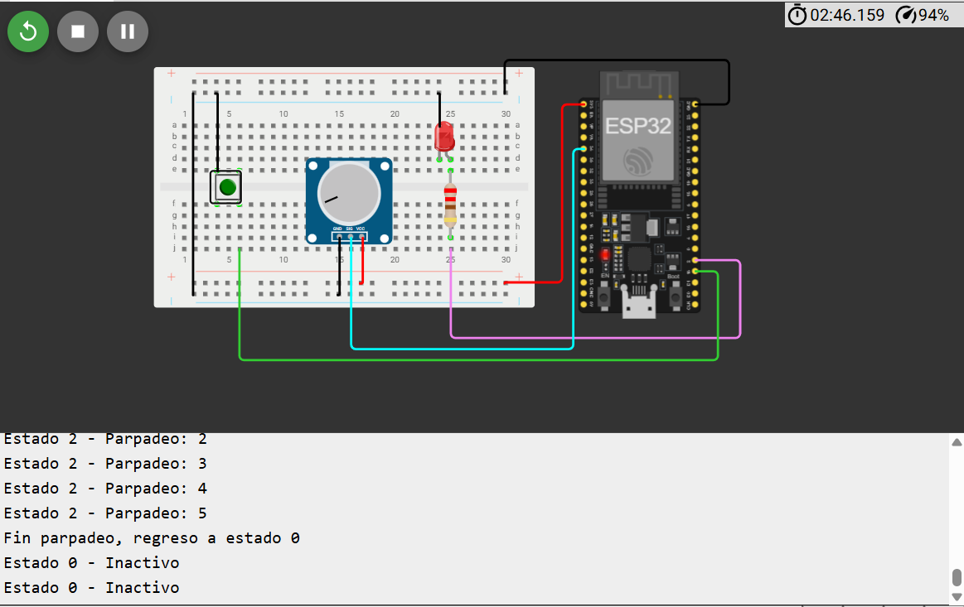
Ilustración 5 - Diagrama esquemático – Reinicio

- CÓDIGO
#define LED_ROJO 2
#define POT 34
#define BTN 15

volatile int ticks = 0;
volatile int counter = 0;
volatile int lockBtn = 0;

int estado = 0;
int pwm = 0;
int parpadeos = 0;
bool ledState = 0;

hw_timer_t * timer = NULL;
portMUX_TYPE timerMux = portMUX_INITIALIZER_UNLOCKED;

void IRAM_ATTR onTimer()
{
portENTER_CRITICAL_ISR(&timerMux);
ticks = 1;
counter++;

if (lockBtn > 0) lockBtn--;

portEXIT_CRITICAL_ISR(&timerMux);
}

void IRAM_ATTR isrBtn()
{
if (lockBtn == 0)
{
estado++;
if (estado > 2) estado = 0;
lockBtn = 1;
}
}
void setup()
{
Serial.begin(9600);

pinMode(LED_ROJO, OUTPUT);
pinMode(BTN, INPUT_PULLUP);

attachInterrupt(BTN, isrBtn, FALLING);

ledcAttach(LED_ROJO, 5000, 8);

timer = timerBegin(1000000);
timerAttachInterrupt(timer, &onTimer);
timerAlarm(timer, 1000000, true, 0);
}

void loop()
{
if (ticks == 1)
{
ticks = 0;

if (estado == 0)
{
Serial.println("Estado 0 - Inactivo");
ledcWrite(LED_ROJO, 0);
counter = 0;
parpadeos = 0;
ledState = 0;
}
else if (estado == 1)
{
int lectura = analogRead(POT);
pwm = map(lectura, 0, 4095, 0, 255);

Serial.print("Estado 1 (Potenciometro) - PWM: ");
Serial.println(pwm);
ledcWrite(LED_ROJO, pwm);
}
else if (estado == 2)
{
ledState = !ledState;
ledcWrite(LED_ROJO, ledState ? 255 : 0);

if (ledState)
{
parpadeos++;
Serial.print("Estado 2 - Parpadeo: ");
Serial.println(parpadeos);
}

if (parpadeos >= 5 && !ledState)
{
Serial.println("Fin parpadeo, regreso a estado 0");
ledcWrite(LED_ROJO, 0);
estado = 0;
parpadeos = 0;
counter = 0;
}
}
}
}

- FOTOGRAFÍAS
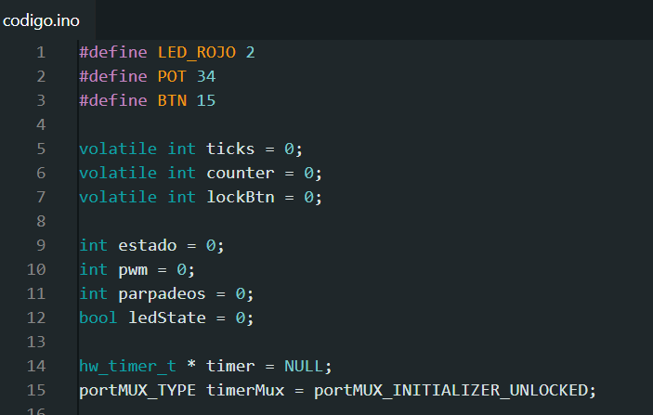
Ilustración 6 - Definición de pines y variables
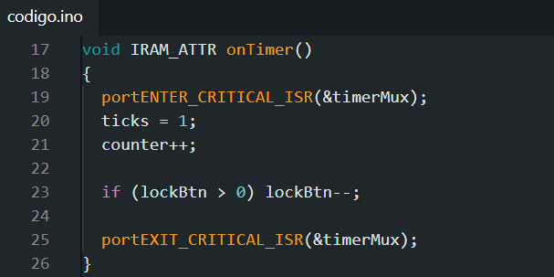
Ilustración 7 - Interrupción del timmer

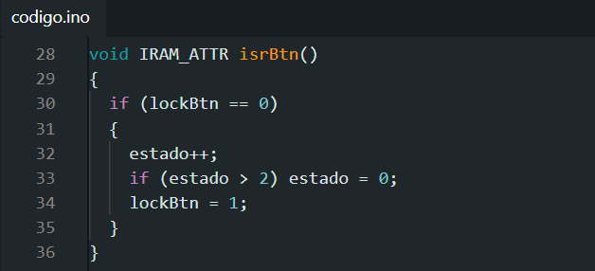
Ilustración 8 – Interrupción del botón

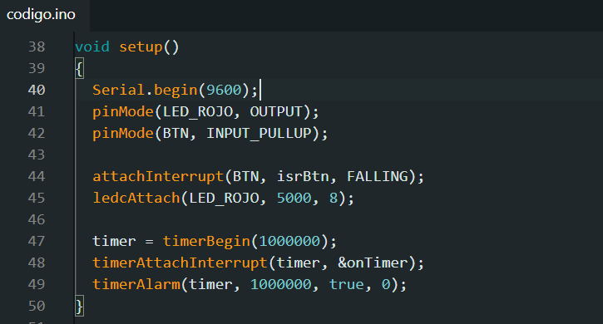
Ilustración 9 - Configuración inicial

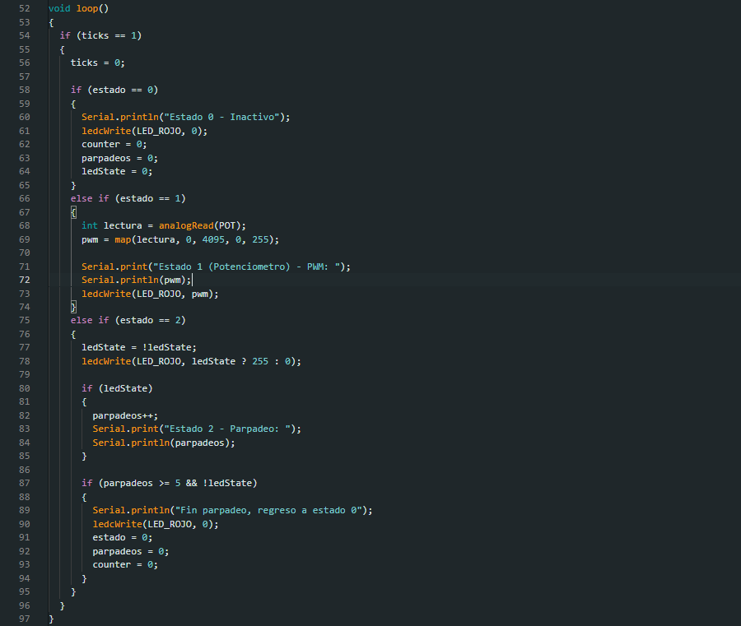
Ilustración 10 – Lógica principal
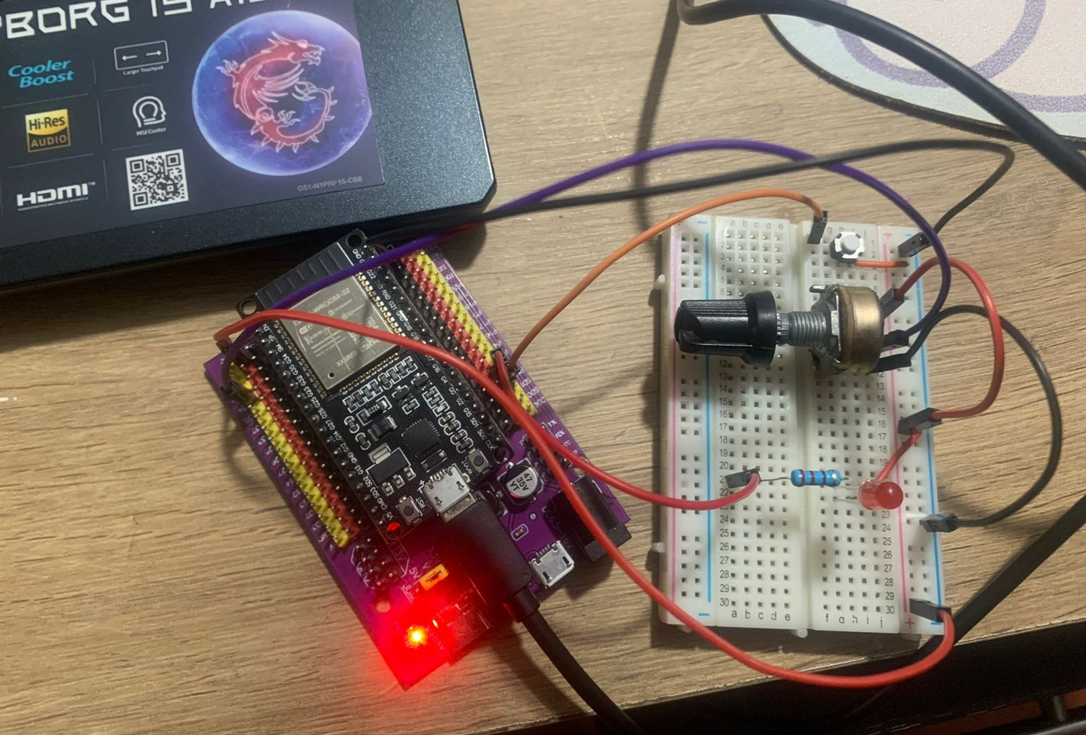
Ilustración 11 - Circuito Físico. Estado 0 / Inactivo

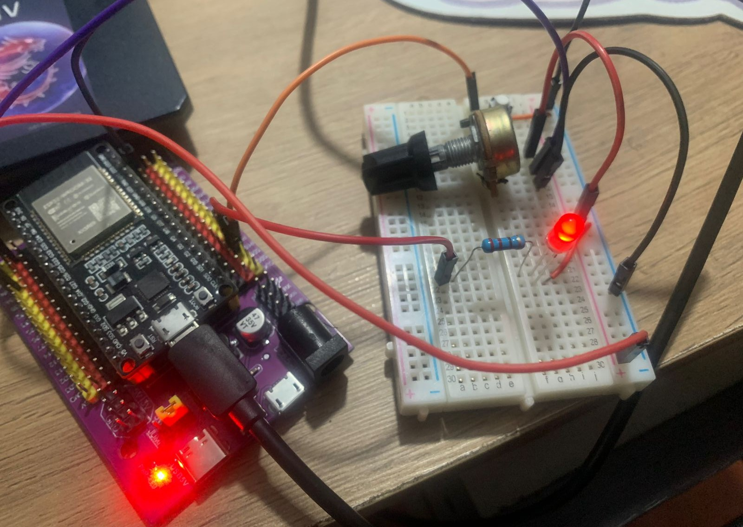
Ilustración 12 - Circuito Físico. Estado 1 / Potenciómetro: PWM 19

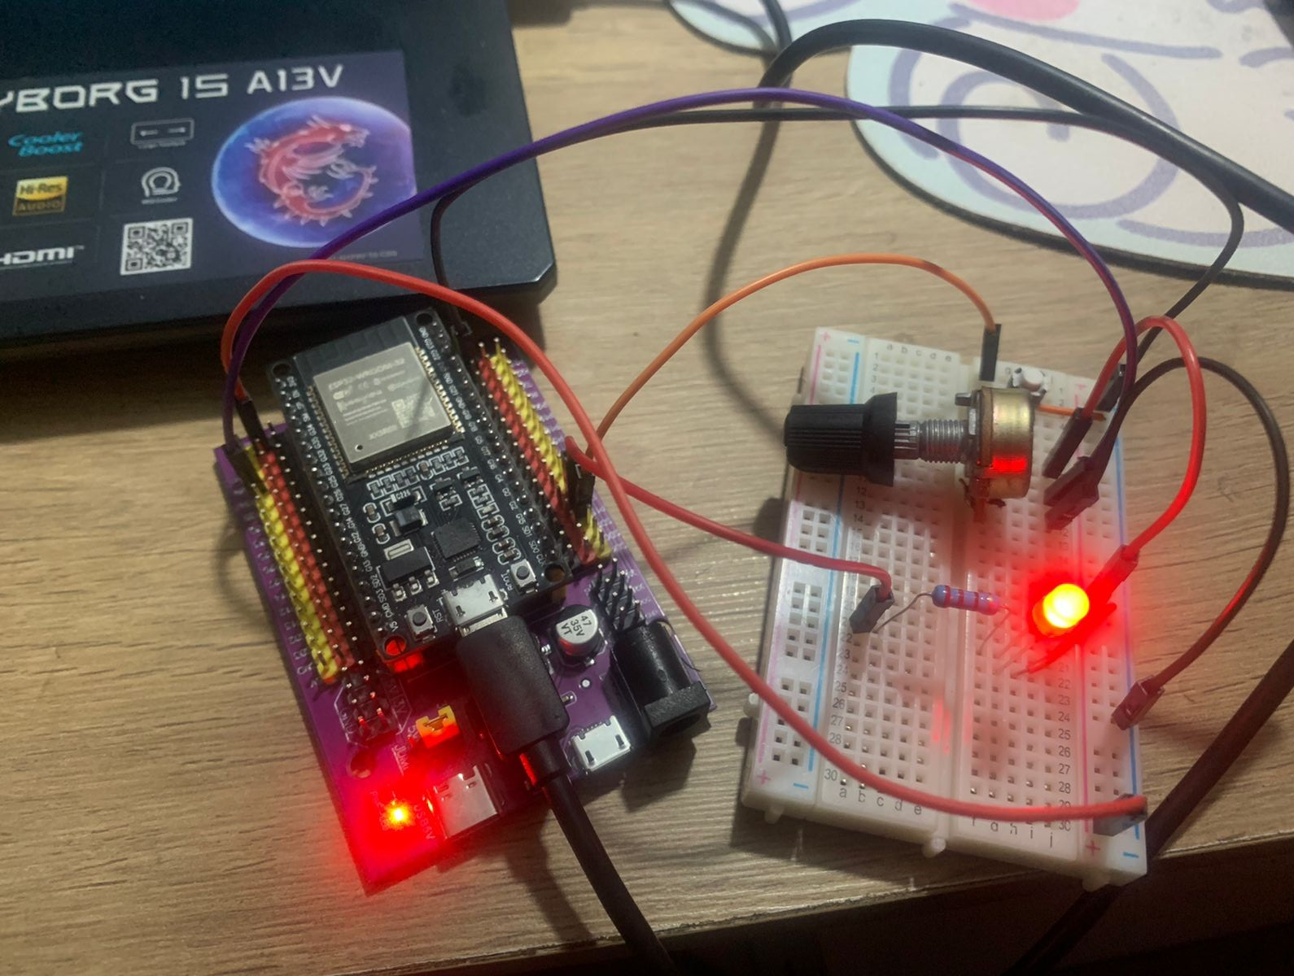
Ilustración 13 - Circuito Físico. Estado 1 / Potenciómetro: PWM 241

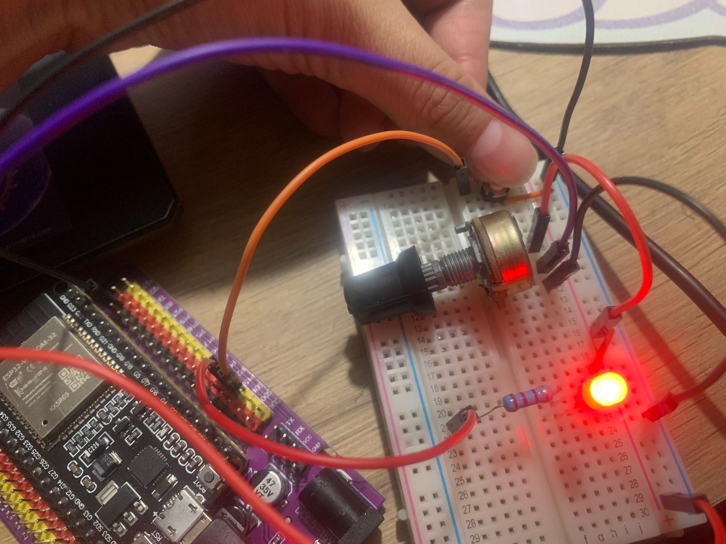
Ilustración 14 - Circuito Físico. Estado 2 / Parpadeo

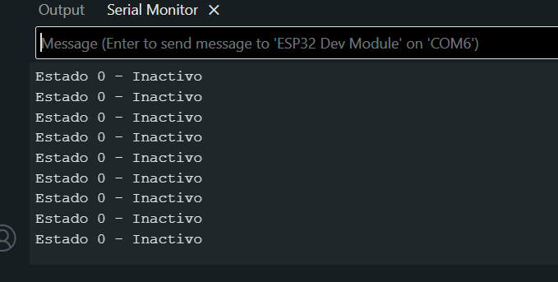
Ilustración 15 – Puerto Serial (Estado 0)

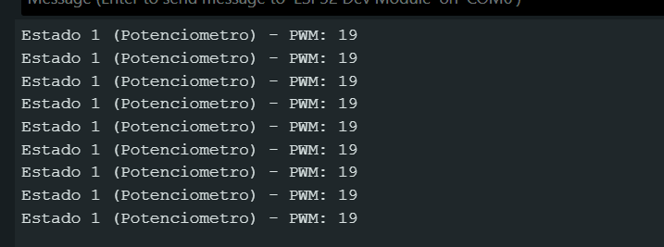
Ilustración 16 - Puerto Serial (Estado 1 – PWM:19)

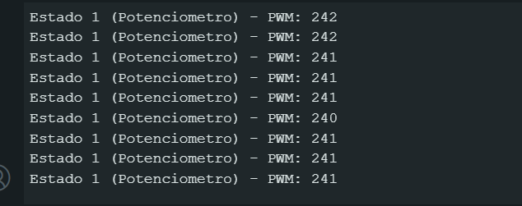
Ilustración 17 - Puerto Serial (Estado 2 – PWM:241)

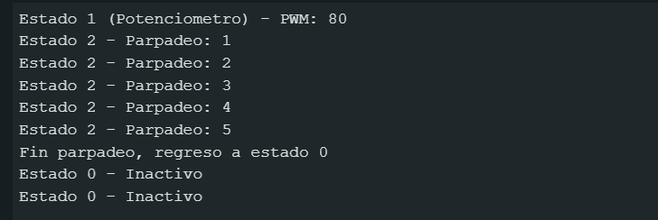
Ilustración 18 - Puerto Serial (Estado 2 - Reinicio)

